Myönnetyt hankeavustukset 2017
Sisällys
Myönnetyt hankeavustukset 2017 1
Varsinais-Suomi 2
Myönnetty rahoitus kohderyhmittäin (Varsinais-Suomi) 5
Myönnetty rahoitus aihealueittain (Varsinais-Suomi) 6
Myönnetyn rahoituksen jakautuminen maakunnittain 7

Varsinais-Suomi

Kirjasto | Hanke | Myönnetty avustus €
Aura | Riemukas päivä kirjastossa  Kutsumme lapsiperheitä tutustumaan kirjaston palveluihin ja innostumaan yhdessä lukemisesta. Hankkeen kohderyhmänä ovat pienten lasten vanhemmat ja erityisesti kirjaston ei-käyttäjät. Tavoitteena on kannustaa perheitä kirjaston käyttöön ja tehdä lukemisesta luonteva osa vapaa-ajan viettoa. Täten mahdollisimman moni lapsi pääsee osalliseksi kirjallisuuden tunnetusti hyvistä vaikutuksista: kieli kehittyy, mielikuvitus ja sanavarasto laajenevat, kuuntelu- ja keskittymiskyky parantuvat ja myöhemmin koulussa lukemaan oppiminen helpottuu. Kirjasto on ilmainen ja tasa-arvoinen kohtaamispaikka, johon voi tulla viettämään aikaa ja viihtymään. | 4.000
Kemiönsaari | Vårt bibliotek för alla  Projektets målsättning är att på ett konkret sätt förbättra förutsättningarna för tillgänglighet till Blankabibliotekens material och tjänster för den kundgrupp, som av olika orsaker för tillfället har svårt eller omöjligt att ta del av dem. | 2.000
Kemiönsaari | Ung i sinnet - men gammal i skinnet  Projektet har som målsättning att modernisera Dalsbruks biblioteks servicekoncept för att bli mer kundorienterat och ändamålsenligt samt få en bredare roll som mötesplats för alla åldrar. | 8.700
Naantali | Flooraa ja faunaa - ajatuksia ja unelmia kotipihasta ja puutarhasta  Tavoitteena on lisätä tietoa kotipuutarhan kasveista ja eläimistä sekä lisätä yhdessä tekemisen tapoja.. | 4.500
Nousiainen | Koulu kohtaa kirjaston  Yläkoululaisten ja lukiolaisten lukemaan innostaminen | 3.000
Parainen | Digital kompetens på bibliotek  Projektets målsättning är att främja och stöda invånarnas digitala kompetens genom att ordna hands-on insatser i form av workshops, föreläsningar och öppna evenemang med specifika teman för olika målgrupper (barn och unga, familjer, seniorer, nyanlända). | 12.000
Pyhäranta | Pyhärantaan uusi palvelu – kirjastosta moderniksi informaatiopalvelukeskukseksi  Kirjasto muutetaan avoimeksi informaatiopalvelukeskukseksi, mistä kuntalaiset, kunnan organisaatiot sekä muut palveluja tuottavat tahot saavat apua tiedon haussa ja hallinnassa, viestinnässä sekä perinteisissä kirjastopalveluissa.  Pyhärannan kirjasto hakee hankeavustusta omatoimikirjaston edellyttämän tekniikan ja laitteiden hankkimiseen, itsepalveluautomaattien uudistamiseen sekä uuden kirjastokonseptin markkinointiin ja RFID-koodien muutostyöhön. | 20.000
Pöytyä | Tarinat, jotka heräävät eloon  Tavoite on saada alakoulun 4.-6.lk oppilaat rakastamaan ja luomaan tarinoita, ja sitä kautta innostumaan lukemisesta. Tämä toteutetaan oman tarinankerronnan kautta. Oppilas kirjoittaa oman tarinan ja tekee siihen kuvituksen. Kollektiivinen tarinankerronta toteutuu oman tarinan kertomisella ja sen jakamisella internetiin. | 5.000
Pöytyä | Iloa ihmisille, valoa vanhimmille  Hankkeen tavoitteena on lisätä Pöytyän laitoksissa asuvien ikäihmisten viihtyvyyttä ja hyvinvointia tuomalla heidät mukaan kirjaston toimintaan ja lisäämällä heidän kontaktejaan ympäröivään yhteiskuntaan. Hankeen tavoite on edistää yhteisöllisyyttä, yhdessä tekemistä sekä sukupolvien kohtaamista. Hankkeeseen mukaan otettavien lasten ja nuorten osalta tavoite on vahvistaa heidän tuntemustaan omista juuristaan kotipaikkakunnalla sekä heidän medialukutaitonsa ja tiedonhakutaitojensa kohentuminen hankkeessa tehtävien ryhmätöiden avulla. Kasvatuksellisia tavoitteita lapsille ja nuorille ovat hyvien tapojen oppiminen, elämänkaaren vaiheiden ymmärtäminen,kokemus sukupolvien ketjusta sekä yhteiskuntavastuu eli osallistuminen oman yhteisön toimintaan. Kirjaston tavoite on myös yhteistyön kehittäminen koulujen kanssa. | 14.000
Pöytyä | Keitä olemme, mistä tulemme, minne menemme? - Suomi 100 vuotta  Hankkeen tavoitteena on yhteistyössä Auranmaan opiston kanssa tuoda Pöytyälle ja Auraan kulttuurin ja tiedemaailman edutajia esiintymään Studia Generalia -tyyppiseen luentosarjaan. Tavoitteena on auttaa meitä ymmärtämään historiaamme ja kulttuuriamme, keskustella siitä, miksi me olemme tässä ja nyt sellaisina kuin olemme sekä suunnata katse siihen, mihin olemme menossa. | 5.000
Raisio | Eskareiden ensiaskeleet mediataitopolulla  Hankkeen tavoitteena on järjestää esikoululaisten mediatuokiot, joiden pohjana ovat 1.8.2017 käyttöön otettavat Varhaiskasvatussuunnitelman perusteet ja Aparaattisaari - peli. | 4.700
Raisio | Noppaan pyörimään - kirjastonhoitaja jalkautuu nuorisokeskukseen  Hankkeen tarkoitus on tavoittaa nuoret ei-kirjastonkäyttäjät jalkautumalla Raision Nuorisokeskus Noppaan. | 1.500
Raisio | Onnelin ja Annelin kirjasto - lempeitä lukutuokioita lehmien kanssa  Hankkeen keskeisenä tavoitteena on lukuharrastuksen ja tunnetaitojen lisääminen raisiolaisissa alakoululaisissa ilmiöpohjaiseen oppimiseen (OPS 2016) tukeutuen. Yksi raisiolainen alakoululaisten ikäluokka viedään puolentoista vuoden aikana Kaiturin tilalle Maskuun, jossa lapset voivat lukea lukulehmille ja tutustua vanhan maatilan muihin eläimiin, töihin ja historiaan.  Hankkeeseen kuuluu myös kaksi yleisöluentoa: toisessa on teemana "Millaista on olla lehmä?" ja toisessa käsitellään lehmien liittymistä suomalaiseen historiaan ja kulttuuriin.  Lisäksi kehitetään erilaisia lukemaan innostavia menetelmiä: Onneli ja Anneli suosittelevat -lukulistoja koululaisille, videotervehdyksiä lukulehmien luota, live-striimausta, videokirjavinkkausta, Lukulehmien lukublogeja ja Facebookin Kyyttökanava ja muuta some-viestintää. Näistä osa on jo olemassa ja niitä jatketaan myös hankkeen jälkeen. | 16.000
Somero | Sosiaaliset kuplat puhki  Muistuttaa ihmisiä siitä, kuinka tärkeää on tarkastella maailmaa myös oman sosiaalisen kuplansa ulkopuolelta. Tuoda kirjastoa esiin paikkana, jossa voi tutustua toisenlaisiin näkökulmiin sekä aineistojen kautta että tapahtumissa. | 3.500
Somero | Eroon e-esteistä  Poistaa aineellisia ja tiedollisia esteitä e-aineistojen käytöltä. | 3.000
Turku | Satusalkut  Ajantasaisen, monipuolisen ohjaus- ja oheismateriaalin hankkiminen kirjastojen satutunteja varten siten, että monipuoliset satutuokiot ovat toteutettavissa kaikissa maakunnan kirjastoissa. | 15.000
Turku | Yhteisöllisestä osaamisesta personalisoituun oppimiseen – avain kirjastojen osaamisen johtamiseen!  Hankkeessa pyritään varmistamaan ajantasainen ammatillinen osaaminen ja sen yhteinen johtaminen siten, että kaikissa maakunnan kirjastoissa pystytään palvelemaan palvelun käyttäjiä tasa-arvoisesti ja ajan vaatimukset huomioivasti. Tähän päästään yhteisellä osaamisen johtamisella. | 22.000
Turku | Kulttuurinen mediamatka halki Suomen  Hankkeessa kulttuurinen mediamatka Suomeen tuodaan Suomi-tietoutta koululaisille ilmiöpohjaisen oppimisen kautta. Lisäksi edistetään maahanmuuttajien ja uussuomalaisten tietoa uudesta kotimaastaan ja tarjotaan heille työllistymismahdollisuuksia | 40.000
Turku | Kaikkien Stage : tapahtumien uusi aalto Turun ja Raision musiikkikirjastoissa  Hankkeessa Turun ja Raision musiikkikirjastojen tapahtumatoiminta kehitetään toimivaksi ja tunnetuksi kokonaisuudeksi, joka houkuttelee yhteistyöhön ja jonka erityispiirteenä on yhteisöllisyyteen panostaminen. | 22.000
Uusikaupunki | Steampunk-apparaatti ja kirjallista höyryä  – Koulu-yhteistyön piristäminen  – Nuorten lukemisen ja kirjoittamisen edistäminen ilmiöpohjaisen oppimisen kautta | 5.900
Yhteensä 26 hankehakemusta, joista rahoitusta sai 20 |  | 211.800

Myönnetty rahoitus kohderyhmittäin

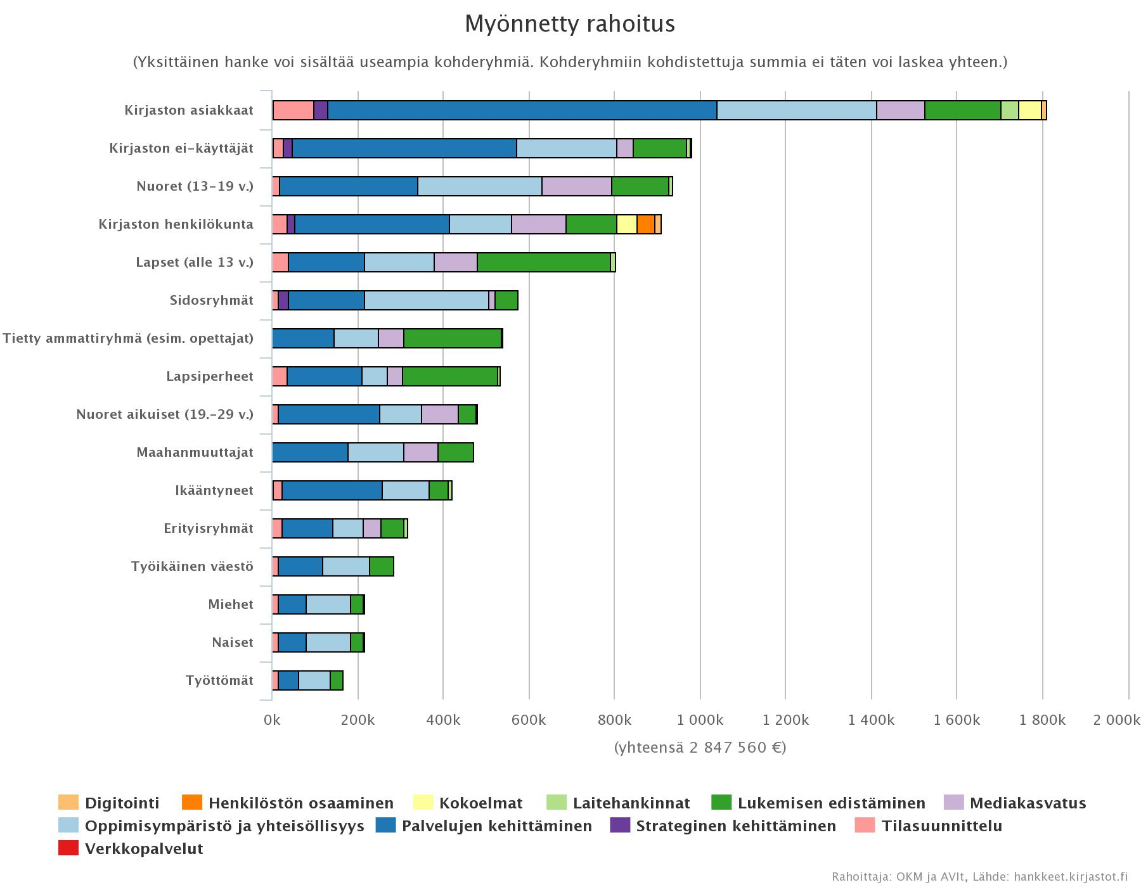

Myönnetty rahoitus aihealueittain

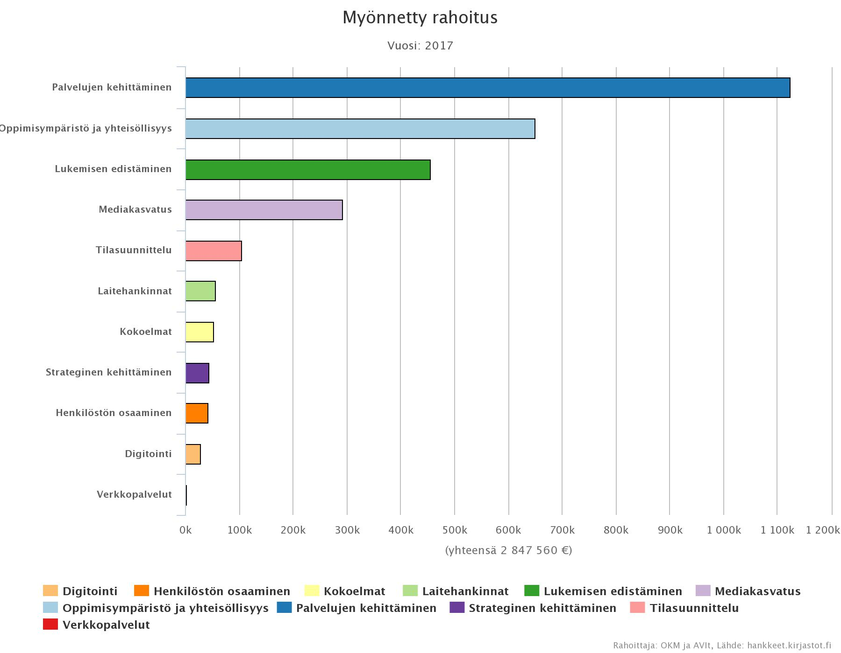

Myönnetyn rahoituksen jakautuminen maakunnittain

